Отчет о заседании СНО 15 марта 2012г.
Состоялось очередное заседание СНО кафедры и акушерства и гинекологии. Заседание проходило 15 марта 2012 г. в конференц-зале Клинического родильного дома №2 под председательством к.м.н., ассистента кафедры акушерства и гинекологии
Елены Павловны Шевцовой.
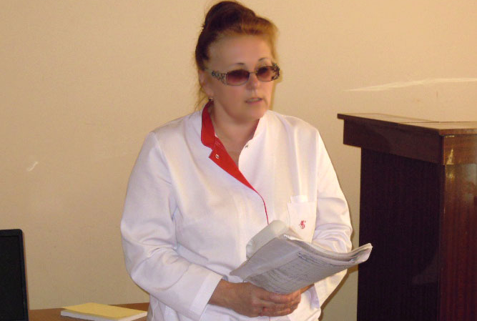

На заседание присутствовали 18 студентов-кружковцев разных курсов и факультетов.
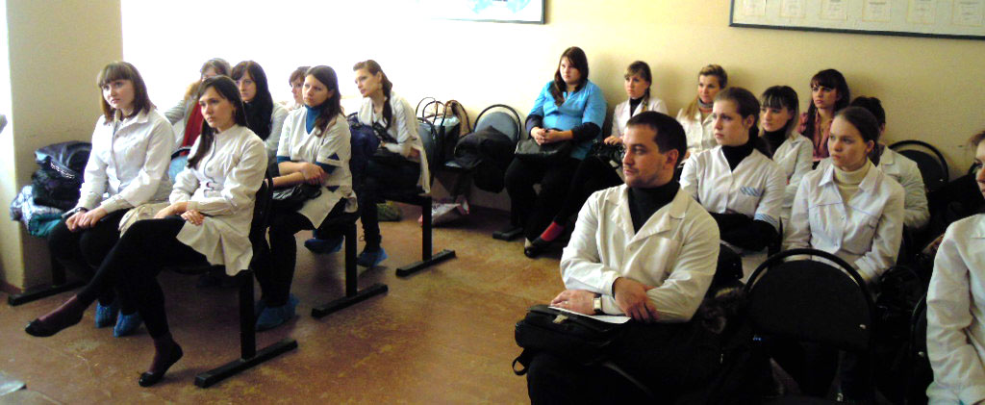

На клинический разбор была представлена история преждевременных родов, произошедших в сроке беременности 29-30 недель. В начале разбора Елена Павловна напомнила, что согласно приказа Минздравсоцразвития РФ № 808н, квалифицированная медицинская помощь при преждевременных родах должна осуществляться в специализированных стационарах II и III уровня.
Представленный случай был необычен и сложен тем, что в начале родов плод находился в поперечном положении. Это должно было послужить поводом к абдоминальному родоразрешению. Однако успешная попытка по исправлению положения плода позволила избежать хирургического родоразрешения. Произошли успешные роды через естественные родовые пути. В последующем пациентка и её новорожденный в удовлетворительном состоянии были выписаны из стационара. Этот случай убедительно показывает оправданность рационального применения известных акушерских методов.

Г.В. Вощинская
7 гр. 6 курс пед. фак.

